様式‐誓約書
誓 約 書

私は、下記事項について誓約します。
なお、市が必要な場合には、佐賀県警察本部に照会することについて承諾します。
記

1 自己又は自社の役員等が、次のいづれにも該当する者ではありません。
(1)暴力団(暴力団員による不当な行為の防止等に関する法律(平成3年法律第77号。以下「法」という。)第2条第2号に規定する暴力団をいう。以下同じ。)
(2)暴力団員(法第2条第6号に規定する暴力団員をいう。以下同じ。)
(3)暴力団員でなくなった日から5年を経過しない者
(4)自己、自社若しくは第三者の不正な利益を図る目的又は第三者に損害を与える目的をもって暴力団又は暴力団員を利用している者
(5)暴力団又は暴力団員に対して資金等を提供し、又は便宜を供与するなど、直接的若しくは積極的に暴力団の維持運営に協力し、又は関与している者
(6)暴力団又は暴力団員と社会的に非難されるべき関係を有している者
(7)暴力団又は暴力団員であることを知りながらこれらを利用している者
2 1の(1)から(7)に掲げる者が、その経営に実質的に関与している法人その他の団体又は
個人ではありません。

年 月 日

小城市長 江里口 秀次 様

〔法人又は団体にあっては、代表者住所〕
代表者住所
〔法人又は団体にあっては、法人名又は団体名及び代表者名〕
法人名又は団体名
（ふりがな）
代表者氏名 ㊞

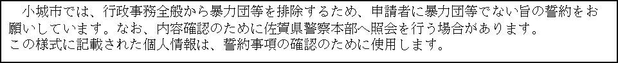
生年月日 年 月 日 性別 (男・女)

